1. Thực hành với **loadbar**

Tạo 1 layout loadbar

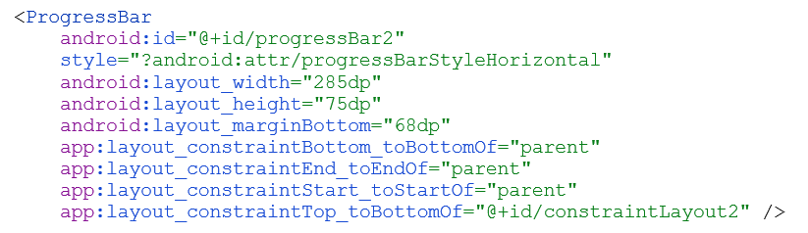

**Lập trình activity trong luồng chính**

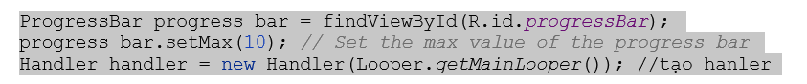

**Tiếp tục lập trình thread handler**

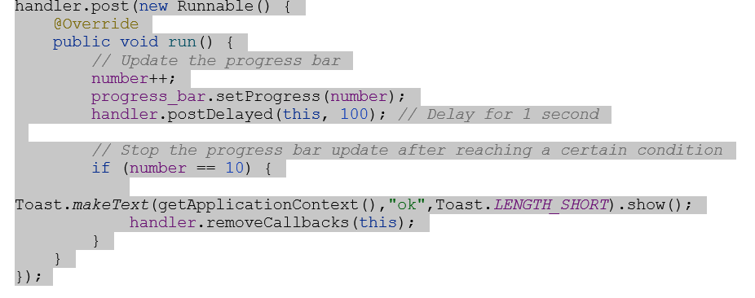

**2. Lập trình ứng dụng background service:**

Tạo 1 service có tên: **CountingService**

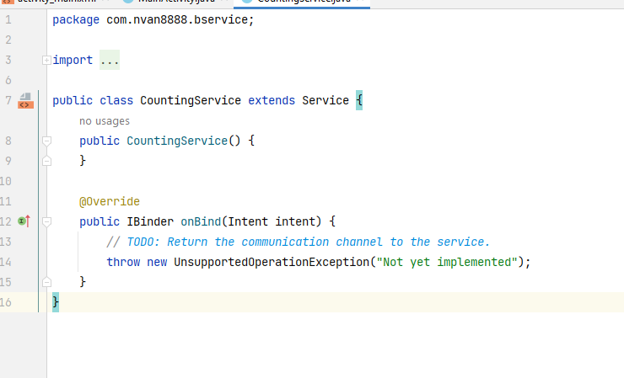

Viết code trong class **CountingService====================**

private int count = 0;  
private Handler handler;

Tạo hàm onCreate  
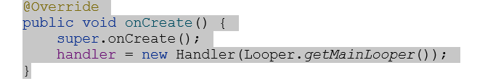

=============hàm hiển hị=======

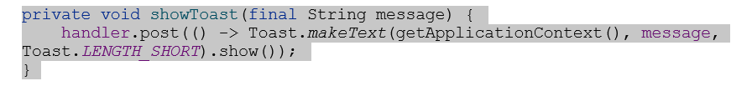

==============viết hàm đếm-------------

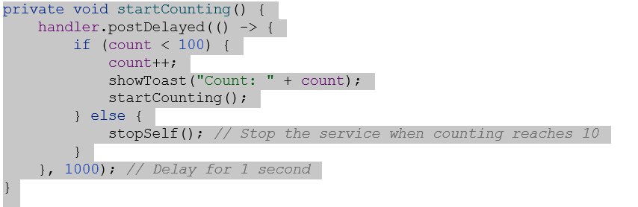

Thêm startCounting(); vào oncreate

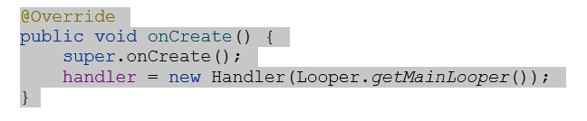

==============Quay lại main activity và lập trình intent

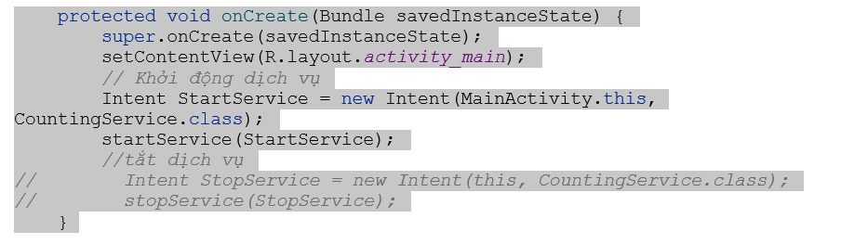

**3. lập trình foreground**

Tạo 1 service có tên: **CountingService**



**============Thêm thư viện=======**

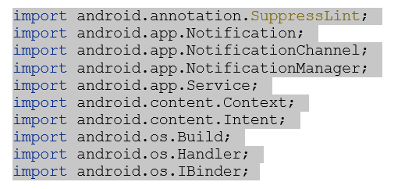

**//===========khai báo quyền manifest**

<uses-permission android:name="android.permission.POST_NOTIFICATIONS" />  
<uses-permission android:name="android.permission.FOREGROUND_SERVICE" />  
<uses-permission android:name="android.permission.FOREGROUND_SERVICE_DATA_SYNC" />

**//==tại manifest trong thẻ** service **thêm thuộc tính: *foregroundServiceType***

<service  
 android:name=".CountingService"  
 android:enabled="true"  
 *android:foregroundServiceType="dataSync|location|mediaPlayback*"  
 android:exported="true"></service>

Viết code trong class **CountingService====================Khai báo biến**

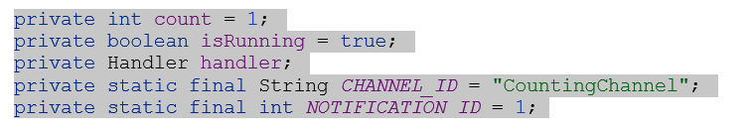

**//============Chương trình tạo thông báo thanh bar=======**

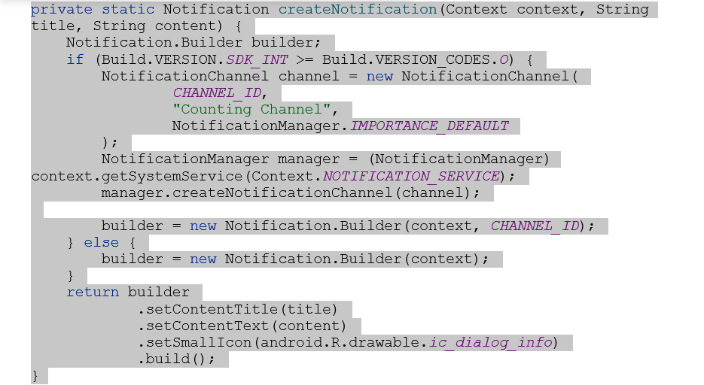**//============Chương trình update thông báo thanh bar=======**

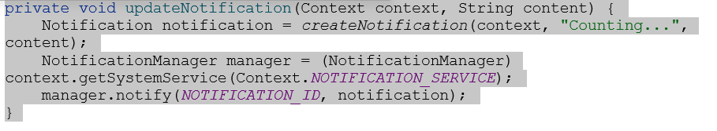

**//====== Tạo oncreate viết chương trình đếm:**

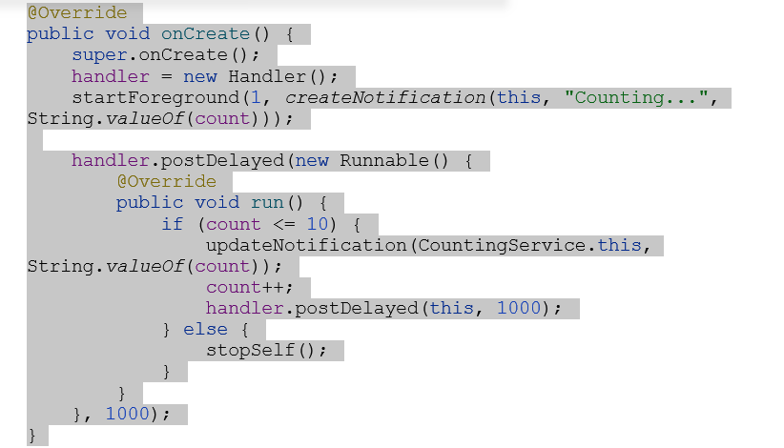

**//==============sửa thành null trong Ibinder===========**

